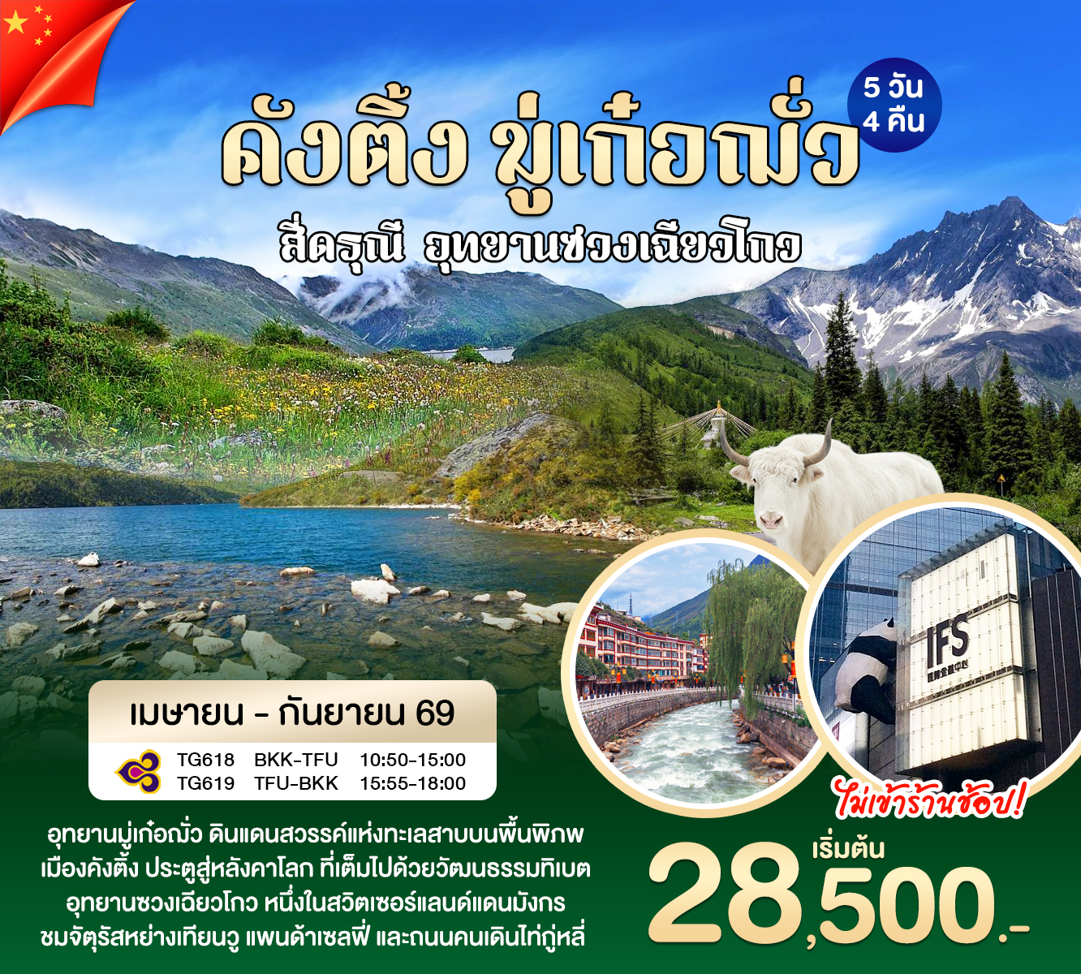


สายการบิน การบินไทย (TG)
Flight | Details | Departure | Arrival | Baggage
TG618 | BKK-TFU | 10.50 | 15.00 | ไม่เกิน 23 KG / ท่าน / 1 ชิ้น
TG619 | TFU-BKK | 15.55 | 18.00 | ไม่เกิน 23 KG / ท่าน / 1 ชิ้น

วันแรก สนามบินสุวรรณภูมิ - เฉิงตู - เมืองคังติ้ง - ชมแสงสียามค่ำคืนเมืองคังติ้ง
07.30 น. คณะพร้อมกันที่ท่าอากาศยานสุวรรณภูมิ อาคารผู้โดยสารขาออกชั้น 4 สายการบินไทย [TG]
โดยมีเจ้าหน้าที่ของบริษัทคอยอำนวยความสะดวกแก่ท่าน
10.50 น. ออกเดินทางสู่เมืองเฉิงตู โดยสายการบินไทย เที่ยวบินที่ TG618
15.00 น. ถึงท่าอากาศยานเทียนฟู่ นครเฉิงตู ซึ่งเป็นเมืองหลวงของมณฑลเสฉวน ตั้งอยู่บริเวณลุ่ม
แม่น้ำหมินใจกลางมณฑล มีภูมิประเทศรายรอบไปด้วยเทือกเขา และมีสภาพภูมิอากาศที่เหมาะสมต่อการประกอบอาชีพเกษตรกรรม โดยมีฤดูร้อนที่อบอุ่น ฤดูหนาวที่ไม่หนาวนักและมีปริมาณความชื้นสูง ประชากรเมืองเฉิงตูมีราว 10 ล้านคน จัดเป็นอันดับ 3 ของประเทศจีน ในปัจจุบันเป็นทั้งศูนย์กลางด้านการเมือง การทหาร และด้านการศึกษาของภูมิภาคตะวันตกเฉียงใต้ หลังจากผ่านพิธีการตรวจคนเข้าเมืองแล้ว นำท่านเดินทางสู่เมืองคังติ้ง ซึ่งเมืองคังติ้งเป็นประตูสู่หลังคาโลกที่สำคัญและนิยมอีกแห่งหนึ่ง ตั้งอยู่ในมณฑลเสฉวน เป็นเมืองหลวงจังหวัดกานจือชาวทิเบตปกครองตนเอง เมืองคังติ้งนี้เป็นเมืองที่มีชื่อเสียงดังมากในหมู่ฝรั่ง และมีชาวทิเบตอาศัยอยู่มากที่สุด รองลงมาจากทิเบต
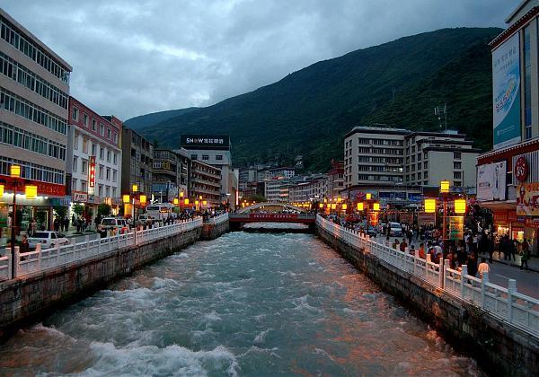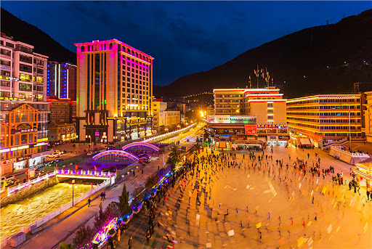

ค่ำ บริการอาหารค่ำ ณ ภัตตาคาร จากนั้นนำท่านชมแสงสียามค่ำคืนของเมืองคังติ้ง ให้ท่านได้อิสระถ่ายรูป ตามอัธยาศัย สมควรแก่เวลานำท่านเดินทางเข้าสู่ที่พัก KANGDINGQINGGE HOTEL 4* หรือเทียบเท่า

วันที่สอง อุทยานมู่เก๋อฌั่ว(รวมรถประจำทางในอุทยาน) - อำเภอหลูติ้ง - อำเภอตันปา
เช้า บริการอาหารเช้า ณ ห้องอาหารของโรงแรม 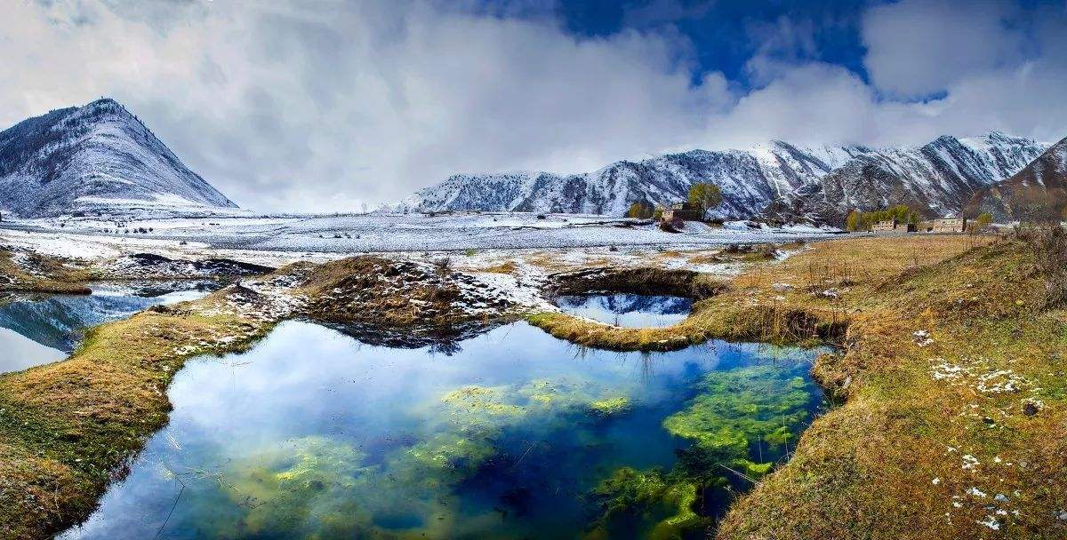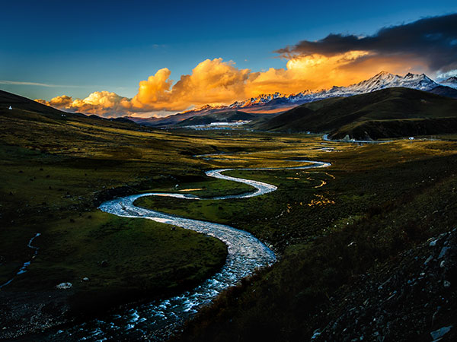หลังอาหารนำท่านเดินทางจากเมืองคังติ้ง เดินทางสู่ อุทยานมู่เก๋อฌั่ว เป็นอุทยานที่ได้รับคำสมญานามว่า ดินแดนสวรรค์แห่งทะเลสาบบนพื้นพิภพ แหล่งท่องเที่ยวที่ตั้งในเขตเมืองกานจือ ของเขตปกครองตนเองชนชาติทิเบตกานจือ และอยู่ห่างจากเมืองคังติ้งไป ประมาณ 21 กิโลเมตร

กลางวัน บริการอาหารกลางวัน ณ ภัตตาคาร หลังอาหารนำท่านนั่งรถอุทยานภายใน อุทยานมู่เก๋อฌั่ว ชมความงดงามของทะเลสาบเจ็ดสี เป็นอีกหนึ่งไฮไลท์ของอุทยานธรรมชาติมู่เก๋อฌั่ว ที่มีความงดงามเกินคำบรรยาย ที่สะท้อนเอาความงดงามได้อย่างลงตัว สมควรแก่เวลานำท่านเดินทางสู่เมืองหลูติ้ง เขตหลูติ้งมีอาณาเขตติดกับ เขตเทียนฉวน เขตหยิงจิง และเขตฮั่นหยวนทางทิศตะวันออก เขตซื่อเหมียนทางทิศใต้ และเขตคังติ้งทางทิศตะวันตกและทิศเหนือ เขตนี้ตั้งอยู่ภายในเทือกเขาเฮิงตวน ภายในเขตด้านตะวันออกเฉียงใต้ของที่ราบสูงทิเบต และนำท่านเดินทางสู่ เมืองตันปา Danba ตั้งอยู่บนชายขอบเขตของที่ราบสูงชิงไห่-ทิเบต เป็นสถานที่ที่ชาวฮั่นและชาวทิเบตอาศัยอยู่ร่วมกันมาตั้งแต่สมัยโบราณ สมัยก่อนตันปาเป็นเมืองหน้าด่านที่สำคัญของแคว้นคามทิเบต ปัจจุบันตันปา อยู่ในพื้นที่เขตปกครองตนเองชนชาติทิเบตกานจือ
ค่ำ บริการอาหารค่ำ ณ ภัตตาคาร หลังอาหารนำท่านเข้าสู่ที่พัก LAN FENG HOTEL 4* หรือเทียบเท่า
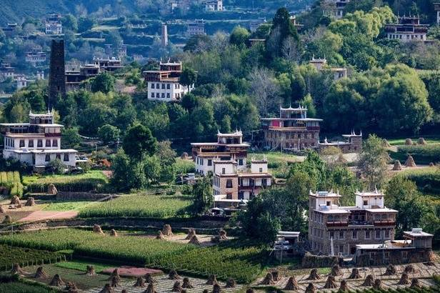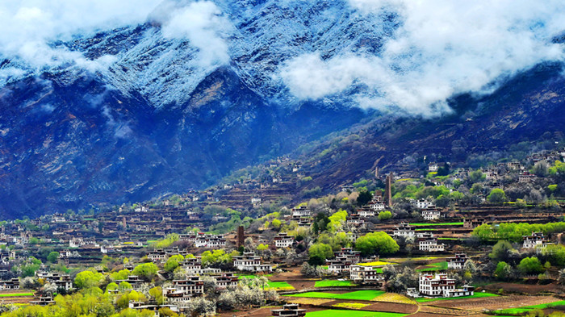

วันที่สาม ตันปา - ผ่านชมป้อมปราการ - เขาสี่ดรุณี - อุทยานซวงเฉียวโกว(รวมรถอุทยาน) –
ตูเจียงเอี้ยน
เช้า บริการอาหารเช้า ณ ห้องอาหารของโรงแรม หลังอาหารนำท่านเดินทางสู่ ภูเขาสี่ดรุณี ระหว่างทางผ่านชม ป้อมปราการเมืองตันปา ที่มีลักษณะพิเศษเฉพาะของชนเผ่า มีลักษณะเป็นหอคอย หรือ หอสังเกตการณ์
จากนั้นนำท่านเที่ยวชม ความงามของ ภูเขาสี่ดรุณี (ซื่อกูเหนียงซาน) ชาวทิเบตนิยมเรียกกันในนามเทพแห่งความศักดิ์สิทธิ์ "SKOLA" แปลว่า "เทพเจ้าผู้ปกปักรักษา" ชื่นชมความงดงามของภูเขาที่นักท่องเที่ยวหลายๆ ท่านต่างลงความเห็นว่า เป็นภูเขาที่สวยงามมากอีกแห่งหนึ่งของมณฑลเสฉวน ด้านบนยอดเขาถูกปกคลุมด้วยหิมะเกือบตลอดทั้งปี
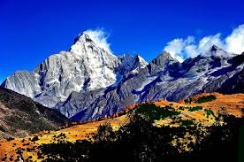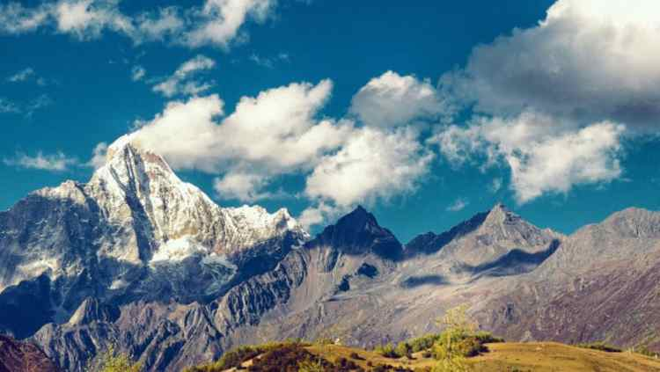

กลางวัน บริการอาหารกลางวัน ณ ภัตตาคาร หลังอาหารนำท่านเดินทางชม ความงดงามของอุทยานซวงเฉียวโกว เส้นทางนี้เป็นหุบเขาที่ลึกที่สุดและสวยที่สุด มีระยะทางประมาณ 35 กิโลเมตร ตลอดทางจะเห็นหุบเขา ธารน้ำ ทุ่งหญ้า ทะเลสาบ และยอดเขารูปร่างแปลกตา มีฉากหลังเป็นภูเขาหิมะขาวโพลน ทั้งยังมีฝูงจามรีให้เห็นตลอดทาง ถือได้ว่าเป็นเส้นทางที่คนส่วนใหญ่นิยมใช้ เพราะเป็นเส้นทางที่สะดวก โดยมีรถบัสของอุทยานฯ ให้บริการตลอดเส้นทาง สมควรแก่เวลานำท่านกลับสู่ตูเจียงเอี้ยน
ค่ำ บริการอาหารค่ำ ณ ภัตตาคาร หลังอาหารนำท่านเข้าสู่ที่พัก MINGZHISHANGCHUN HOTEL 4*
หรือเทียบเท่า

วันที่สี่ ตูเจียงเอี้ยน - จัตุรัสหย่างเทียนวู “แพนด้าเซลฟี่” - เฉิงตู - ถนนคนเดินไท่กู่หลี่ - วัดต้าฉือ - ถนนคนเดินชุนซี - แพนด้าปีนตึก – POP MART
เช้า บริการอาหารเช้า ณ ห้องอาหารของโรงแรม หลังอาหารนำท่านชม "แพนด้าถ่ายเซลฟี่" ตัวใหญ่ยักษ์ ที่มีความยาว 26 เมตร กว้าง 11 เมตร สูง 12 เมตร และมีน้ำหนักถึง 130 ตัน ประติมากรรมหมีแพนด้ายักษ์ ผลงานของนักออกแบบชื่อดัง Fellowitein Hoffman ได้เปิดตัวอย่างเป็นทางการ ณ ใจกลางจัตุรัสหย่างเทียนวู สมควรแก่เวลานำท่านเดินทางกลับเฉิงตู
กลางวัน บริการอาหารกลางวัน ณ ภัตตาคาร หลังอาหารนำท่านเดินทางสู่ ถนนคนเดินไท่กู่หลี่ และวัดต้าฉือ แต่เดิมที่ตรงนี้คือบริเวณของวัดต้าฉือ ที่พระถังซัมจั๋ง เคยจำพรรษาก่อนเดินทางไปชมพูทวีป โดยทางโครงการได้อนุรักษ์อาคารบางส่วนและปรับปรุงพื้นที่รอบๆ ขึ้นโดยมีวัดเป็นศูนย์กลาง ปัจจุบันไท่กู่หลี่เป็นที่ตั้งของวัด ช้อปปิ้งคอมเพล็กซ์ ร้านอาหาร ห้างสรรพสินค้า โรงภาพยนตร์และโรงแรมหรู นำท่านเดินเล่นต่อที่ถนนคนเดินชุนซีลู่ ให้ท่านได้อิสระเลือกซื้อสินค้าต่าง ๆ มากมาย ทั้งแบรนด์ต่างประเทศ และในประเทศ อาทิ เสื้อผ้า, รองเท้า, เครื่องหนังกระเป๋าเดินทาง, นาฬิกา, เกมส์, ของที่ระลึกต่างๆ ตามอัธยาศัย ชมจุดเช็คอิน แพนด้ายักษ์ (IFS BUILDING) เป็นแพนด้าที่อ้วนน่ารักกำลังป่ายปีนตึก เป็นประติมากรรมแพนด้ายักษ์แขวนอยู่บนอาคาร IFS ในใจกลางเมืองเฉิงตู พร้อมแวะ POP MART
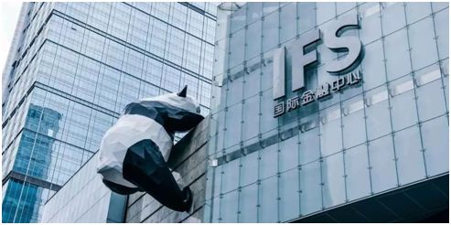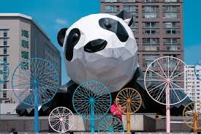

ค่ำ บริการอาหารค่ำ ณ ภัตตาคาร หลังอาหารนำท่านเข้าสู่ที่พัก MINGYULIYA HOTEL 4*
หรือเทียบเท่า

วันที่ห้า ถนนโบราณจิ๋นหลี่ - สนามบินเทียนฟู่ – สนามบินสุวรรณภูมิ
เช้า บริการอาหารเช้า ณ ห้องอาหารของโรงแรม หลังอาหารนำท่านเดินทางสู่ถนนโบราณจิ๋นหลี่ ซึ่งเป็นถนนคนเดินให้ท่านช้อปปิ้งสินค้าทำมือ และสินค้าพื้นเมืองต่างๆ
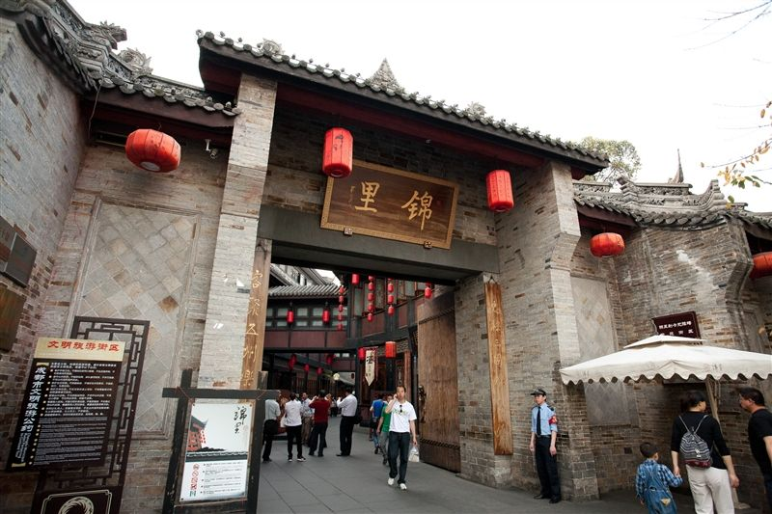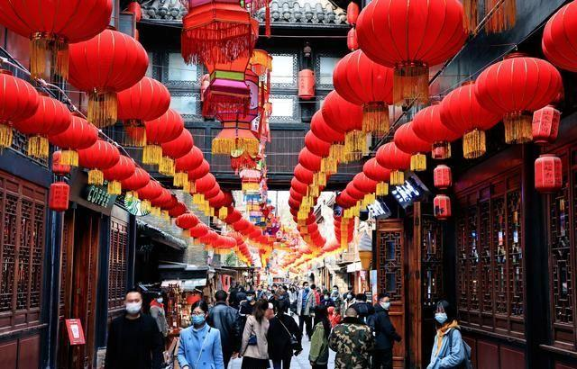

กลางวัน บริการอาหารกลางวัน ณ ภัตตาคาร หลังอาหารนำท่านเดินทางสู่สนามบินเทียนฟู่
15.55 น. ออกเดินทางสู่สนามบินสุวรรณภูมิ โดยสายการบินไทย[TG] เที่ยวบินที่ TG619
18.00 น. เดินทางถึงสนามบินสุวรรณภูมิ โดยสวัสดิภาพ

อัตราค่าบริการทัวร์เฉิงตู มู่เก๋อฌั่ว สี่ดรุณี 5 วัน 4 คืน
ไม่เข้าร้าน ไม่รวมทิป!!
กำหนดการเดินทาง | ราคาผู้ใหญ่/พักห้องคู่ | ราคาพักเดี่ยว
วันที่ 23-27 เมษายน 69 | 29,900 | 6,000
วันที่ 14-18 , 21-25 พฤษภาคม 69 | 28,500 | 6,000
วันที่ 11-15 , 25-29 มิถุนายน 69 | 28,500 | 6,000
วันที่ 2-6 , 16-20 , 23-27 กรกฎาคม 69 | 28,900 | 6,000
วันที่ 11-15 , 20-24 สิงหาคม 69 | 28,900 | 6,000
วันที่ 3-7 , 17-21 กันยายน 69 | 29,900 | 6,000
หมายเหตุ! ขอสงวนสิทธิ์ออกเดินทางตั้งแต่ 15 ท่านขึ้นไป มีหัวหน้าทัวร์
*** หมายเหตุ ราคาดังกล่าวอาจมีการเปลี่ยนแปลงได้ตามความเหมาะสมของช่วงเวลา
เทศกาล และตั๋วเครื่องบิน ในกรณีที่ไม่ถึง 15 ท่าน บริษัทขอสงวนสิทธิ์โดยไม่มีหัวหน้าทัวร์

อัตรานี้รวม
ค่าตั๋วเครื่องบินชั้นทัศนาจร ไป-กลับ (ตามกรุ๊ป) **น้ำหนักกระเป๋าสัมภาระท่านละไม่เกิน 23 KG. / ท่าน / 1 ชิ้น**
ค่าที่พัก 2 ท่าน ต่อ 1 ห้อง
ค่าโรงแรมที่พักตามรายการที่ระบุ
ค่าเข้าชมสถานที่ต่างๆ ตามรายการที่ระบุ
ค่าอาหารและเครื่องดื่มตามรายการที่ระบุ
ค่ารถรับส่งและระหว่างนำเที่ยวตามรายการที่ระบุ
ค่าภาษีสนามบินทุกแห่งที่มี
ค่าประกันอุบัติเหตุระหว่างการเดินทาง ท่านละไม่เกิน 1,000,000 บาท ทั้งนี้ย่อมอยู่ในข้อจำกัดที่มีการตกลงไว้กับบริษัทประกันชีวิต

อัตรานี้ไม่รวม
ค่าวีซ่า (กรณียกเลิกวีซ่า)
กระเป๋าเดินทางในกรณีที่น้ำหนักเกินกว่าที่สายการบินกำหนด 23 กิโลกรัมต่อท่าน
ค่าทำหนังสือเดินทาง (Passport)
ค่าทิปไกด์ คนขับรถ และหัวหน้าทัวร์
ค่าทิปไกด์ท้องถิ่น วันละ 10 หยวนต่อวันต่อคน ค่าทิปคนขับรถวันละ 10 หยวนต่อวันต่อคน
ค่าทิปหัวหน้าทัวร์ไทย 10 หยวนต่อวันต่อคน
ค่าใช้จ่ายส่วนตัวนอกเหนือจากรายการ เช่น ค่าเครื่องดื่ม, ค่าอาหารที่สั่งเพิ่มเอง, ค่าโทรศัพท์, ค่าซักรีด ฯลฯ
ค่าอาหารที่ไม่ได้ระบุไว้ในรายการ
ค่าทำใบอนุญาตที่กลับเข้าประเทศของคนต่างชาติหรือคนต่างด้าว
ค่าภาษีมูลค่าเพิ่ม 7%(กรณีต้องการใบกำกับภาษี) และค่าภาษีบริการหัก ณ ที่จ่าย 3%

สำรองที่นั่ง

ชำระเงินมัดจำ ท่านละ 15,000 บาท พร้อมแจ้งชื่อเป็นภาษาอังกฤษตามหนังสือเดินทาง
ส่วนที่เหลือชำระทั้งหมดก่อนการเดินทาง 20 วัน

